**КИЇВСЬКИЙ НАЦІОНАЛЬНИЙ УНІВЕРСИТЕТ**

**ІМЕНІ ТАРАСА ШЕВЧЕНКА**

**ФАКУЛЬТЕТ ІНФОРМАЦІЙНИХ ТЕХНОЛОГІЙ**

**Кафедра інтелектуальних технологій**

Лабораторна робота № 6

з дисципліни «Масиви даних»

**Виконав студент**

**групи КН-12**

**Сімак О. С.**

**Перевірив**

**Круглов О. І.**

**Київ – 2021**

**Завдання 1**

Дано цілу константу N (> 0). Сформувати і вивести цілочисельний масив розміру N, що містить N перших додатних непарних чисел : 1, 3, 5…

1. **Математична постановка задачі (МПЗ).**

*Вхідні дані*: arr[N] – цілочисельний масив з N елементів, де N – цілочисельна константа.

*Вихідні дані*: arr[N] – цілочисельний масив з N елементів, заповнений N першими додатніми непарними числами.

*Математична модель задачі*: Для i = 0; i < N; i++;

Для k = 1; i < (i +1)*2; i+=2;

el = k;

arr[i] = el

Подання МПЗ у вигляді таблиці:

|  |  |  |
| --- | --- | --- |
| Вхідні дані | Дії | Вихідні дані |
| arr[N] – цілочисельний масив з N елементів, де N – цілочисельна константа. | Для i = 0; i < N; i++;  Для k = 1; i < (i +1)*2; i+=2;  el = k;  arr[i] = el | arr[N] – цілочисельний масив з N елементів, заповнений N першими додатніми непарними числами. |

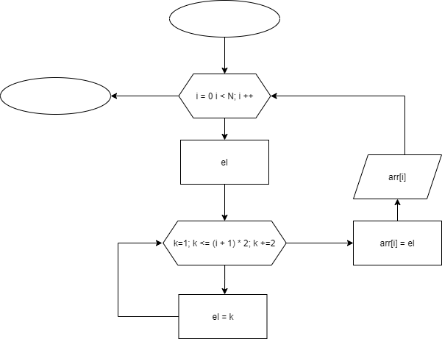

Рисунок 1 - Схема алгоритму задачі 1.

1. **Тестові приклади.**

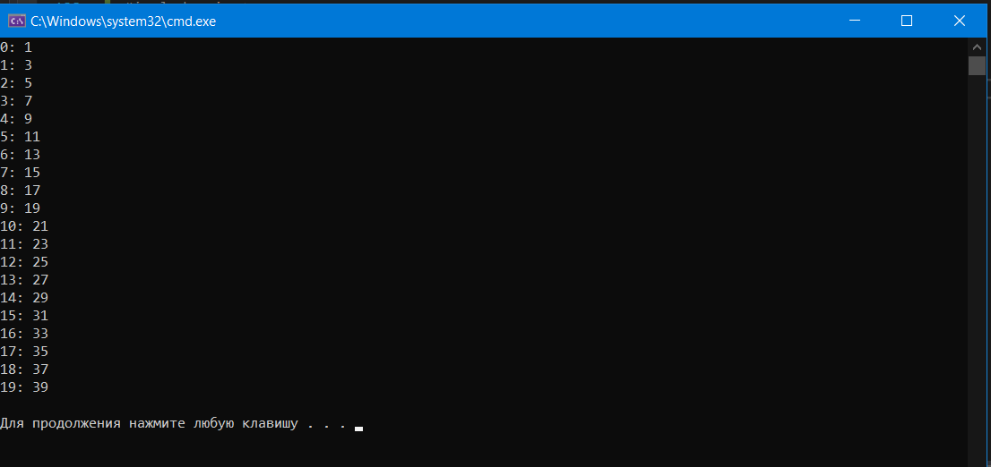

1. **Текст програми:**

#include <iostream>

using namespace std;

int main() {

const int N = 20;

int arr[N];

for (int i = 0; i < N; i++) {

int el;

for (int k = 1; k <= (i + 1) * 2; k += 2) {

el = k;

}

arr[i] = el;

cout << i << ": " << arr[i] << endl;

}

cout << endl;

return 0;

}

**Завдання 2**

Для введення задано цілочисельний масив розміру N.Вивести всі непарні числа, що містяться в даному масиві, в порядку зростання їх індексів, а також їх кількість К.

1. **Математична постановка задачі (МПЗ).**

*Вхідні дані*: arr[N] – цілочисельний масив з N елементів, де N – цілочисельна константа.

*Вихідні дані*: arr[i] – цілочисельний елемент масиву, counter – цілочисельна кількість непарних елементів масиву.

*Математична модель задачі*: counter = 0;

Для i = 0; i < N; i++;

Якщо arr[i] % 2 != 0

То виводимо цей елемент та counter++;

Подання МПЗ у вигляді таблиці:

|  |  |  |
| --- | --- | --- |
| Вхідні дані | Дії | Вихідні дані |
| arr[N] – цілочисельний масив з N елементів, де N – цілочисельна константа. | counter = 0;  Для i = 0; i < N; i++;  Якщо arr[i] % 2 != 0  То виводимо цей елемент та counter++; | arr[i] – цілочисельний елемент масиву, counter – цілочисельна кількість непарних елементів масиву. |

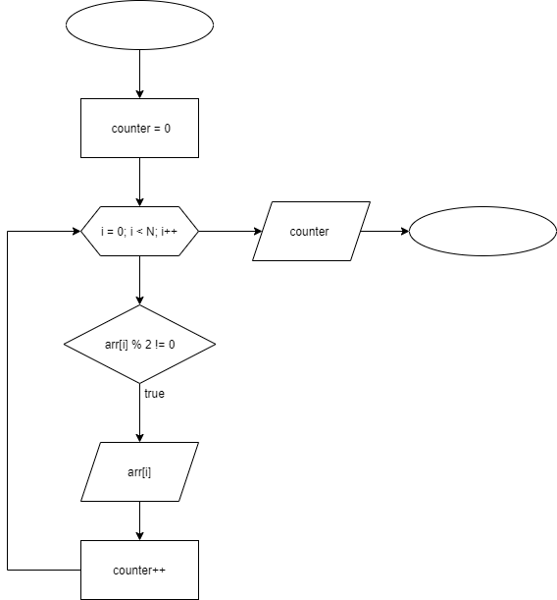

Рисунок 2 - Схема алгоритму задачі 2.

1. **Тестові приклади.**
2. Вхідні дані: int arr[10] = { 1, 5, 9, -6, 8, 2, 77, 56, 85, 20 }

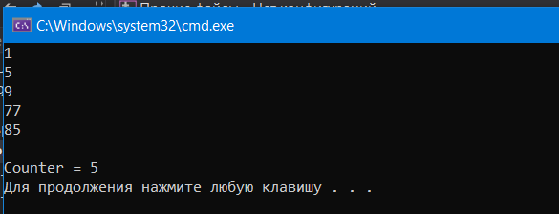

1. Вхідні дані: int arr[8] = { 2, 8, 101, 555, 87, 32, 10, 3 }

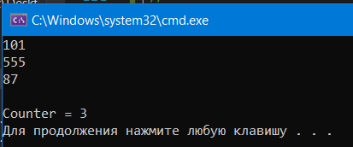

**3. Текст програми:**

#include <iostream>

using namespace std;

int main() {

const int N = 8;

int arr[N] = { 2, 8, 101, 555, 87, 32, 10, }, counter = 0;

for (int i = 0; i < N; i++) {

if (arr[i] % 2 != 0) {

cout << arr[i] << " " << endl;

counter++;

}

}

cout << endl << "Counter = " << counter << endl;

return 0;

}

**Завдання 3**

Для введення заданий цілочисельний масив розміру N та ціле число К(0 ≤ К < N). Вивести на екран в порядку спадання індексів елементи масиву, індекси яких кратні до К. Оператор умови не використовувати.

1. **Математична постановка задачі (МПЗ).**

*Вхідні дані*: arr[N] – цілочисельний масив з N елементів, де N – цілочисельна константа, K – ціле число, по якому ми будемо шукати кратність індексів.

*Вихідні дані*: arr[i] – цілочисельний елемент масиву.

*Математична модель задачі*: Для i = N - 1 - (N - 1) % K; i > 0; i -= K

виводимо цей елемент;

Подання МПЗ у вигляді таблиці:

|  |  |  |
| --- | --- | --- |
| Вхідні дані | Дії | Вихідні дані |
| arr[N] – цілочисельний масив з N елементів, де N – цілочисельна константа, K – ціле число, по якому ми будемо шукати кратність індексів. | Для i = N - 1 - (N - 1) % K; i > 0; i -= K виводимо цей елемент; | arr[i] – цілочисельний елемент масиву. |

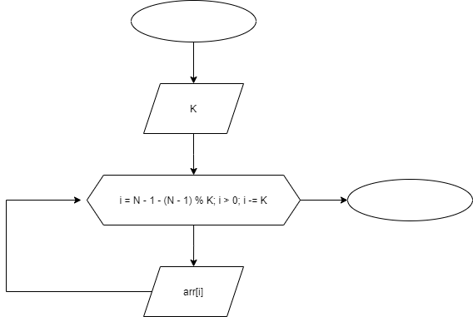

Рисунок 3 - Схема алгоритму задачі 3.

1. **Тестові приклади.**

Для масиву arr[10] = { 1, 5, 9, -6, 8, 2, 77, 56, 85, 20 }

1. Вхідні дані: K = 3

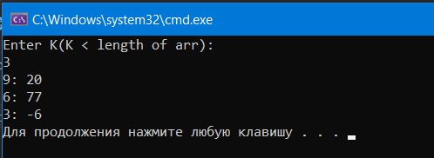

1. Вхідні дані: K = 2

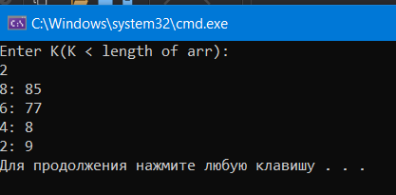

1. Вхідні дані: K = 5

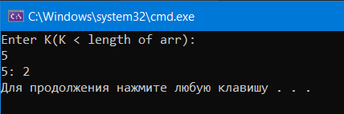

**3. Текст програми:**

#include <iostream>

using namespace std;

int main() {

const int N = 10;

int arr[N] = { 1, 5, 9, -6, 8, 2, 77, 56, 85, 20 }, K;

cout << "Enter K(K < length of arr): " << endl;

cin >> K;

for (int i = N - 1 - (N - 1) % K; i > 0; i -= K)

{

cout << i << ": " << arr[i] << endl;

}

return 0;

}

**Завдання 4**

Дано цілочисельний масив розміру N, що не містить однакових чисел. Перевірити, чи утворюють його елементи арифметичну прогресію. Якщо утворюють, то вивести різницю прогресії, якщо ні – вивести 0.

1. **Математична постановка задачі (МПЗ).**

*Вхідні дані*: arr[N] – цілочисельний масив з N елементів, де N – цілочисельна константа, d – ціле число, різниця прогресії.

*Вихідні дані*: d – ціле число, різниця прогресії або 0.

*Математична модель задачі*: Для i = 0; i <N; i++

el = el = arr[1] + d * (i - 1);

Якщо i != 0 && arr[i] != el

То повертаємо нуль

Подання МПЗ у вигляді таблиці:

|  |  |  |
| --- | --- | --- |
| Вхідні дані | Дії | Вихідні дані |
| arr[N] – цілочисельний масив з N елементів, де N – цілочисельна константа, d – ціле число, різниця прогресії. | Для i = 0; i <N; i++  el = el = arr[1] + d * (i - 1);  Якщо i != 0 && arr[i] != el  То повертаємо нуль | d – ціле число, різниця прогресії або 0. |

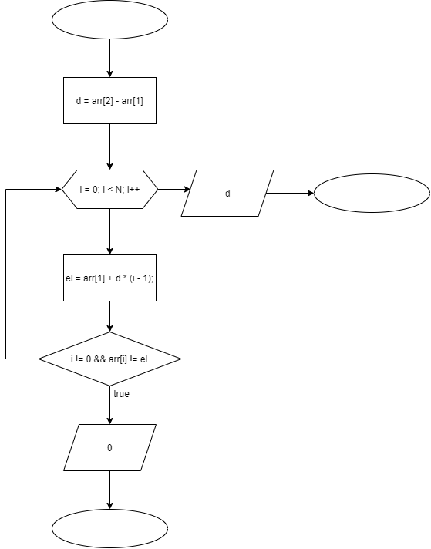

Рисунок 4 - Схема алгоритму задачі 4.

1. **Тестові приклади.**

1. Вхідні дані: arr[10] = { 2, 4, 6, 8, 10, 12, 14, 16, 18, 20 }

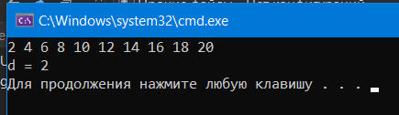

1. Вхідні дані: arr[10] = { 1,3,6,9,12,15,18,21,24,27 }

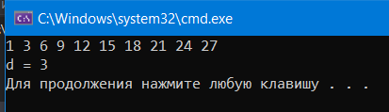

1. Вхідні дані: arr[11] = { 1,3,6,9,12,15,18,21,24,27, 26 }

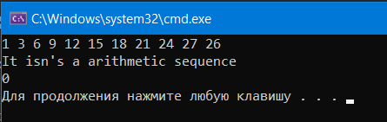

**3. Текст програми:**

#include <iostream>

using namespace std;

int main() {

const int N = 10;

int arr[N] = { 2, 4, 6, 8, 10, 12, 14, 16, 18, 20 }, d = arr[2] - arr[1];

for (int i = 0; i < N; i++) {

cout << arr[i] << " ";

}

cout << endl;

for (int i = 0; i < N; i++) {

int el = arr[1] + d * (i - 1);

if (i != 0 && arr[i] != el) {

cout << "It isn's a arithmetic sequence" << endl;

cout << 0 << endl;

return 0;

}

}

cout << "d = " << d << endl;

return 0;

}

**Завдання 5**

Дано цілочисельний масив розміру N, що не містить однакових чисел. Перевірити, чи утворюють його елементи арифметичну прогресію. Якщо утворюють, то вивести різницю прогресії, якщо ні – вивести 0.

1. **Математична постановка задачі (МПЗ).**

*Вхідні дані*: arr[N] – цілочисельний масив з N елементів, де N – цілочисельна константа.

*Вихідні дані*: сounter – ціле число, кількість елементів, що задовільнюють умову.

*Математична модель задачі*: Для i = 0; i <N; i++

Якщо i + 1 < N && arr[i] > arr[i + 1]

То повертаємо цей елемент, та сounter++;

Подання МПЗ у вигляді таблиці:

|  |  |  |
| --- | --- | --- |
| Вхідні дані | Дії | Вихідні дані |
| arr[N] – цілочисельний масив з N елементів, де N – цілочисельна константа. | Для i = 0; i <N; i++  Якщо i + 1 < N && arr[i] > arr[i + 1]  То повертаємо цей елемент, та сounter++; | сounter – ціле число, кількість елементів, що задовільнюють умову. |

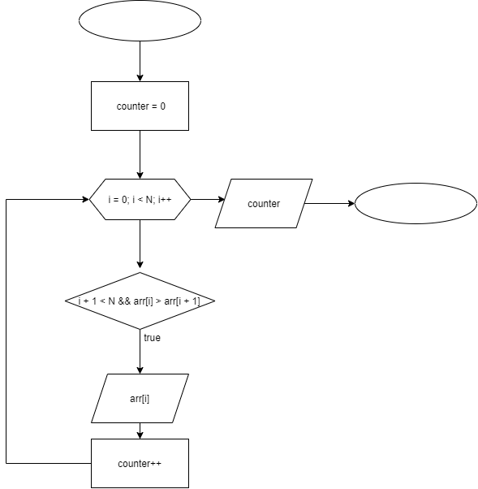

Рисунок 5 - Схема алгоритму задачі 5.

1. **Тестові приклади.**

1. Вхідні дані: arr[10] = { 5, 8, 1, 5, 9, 2, 7, 12, 4, 88 }

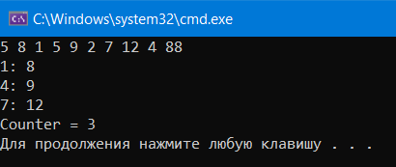

1. Вхідні дані: arr[10] = { 1,2,3,4,5,6,7,8,9,10 }

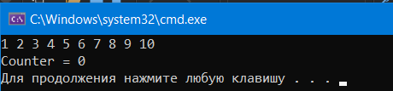

1. **Текст програми:**

#include <iostream>

using namespace std;

int main() {

const int N = 10;

int arr[N] = { 5, 8, 1, 5, 9, 2, 7, 12, 4, 88 }, counter = 0;

for (int i = 0; i < N; i++) {

cout << arr[i] << " ";

}

cout << endl;

for (int i = 0; i < N; i++) {

if (i + 1 < N && arr[i] > arr[i + 1]) {

cout << i << ": " << arr[i] << endl;

counter++;

}

}

cout << "Counter = " << counter << endl;

return 0;

}